基于OpenGL的CAE软件数据预处理方法研究与实践
本科毕业论文

摘要
计算机辅助工程（CAE）后处理阶段需要将求解器输出的网格模型、节点场、单元场和派生物理量转换为可分析、可比较、可视化的数据结果。梯度计算、局部数值扰动抑制和结果导出是后处理数据准备中的基础环节，直接影响应力集中识别、物理场变化趋势分析以及后续可视化观察。随着仿真数据规模增大，传统 CPU 侧过滤器在交互式分析和批量处理中的时间开销逐渐突出。本文围绕这一问题，设计并实现了一套基于 OpenGL 的 CAE 数据预处理原型系统。
系统采用 C++17、VTK、Qt 和 OpenGL Compute Shader 开发。VTK 用于数据读写、工程参考对照和结果导出，Qt 用于基础图形界面，OpenGL 计算着色器用于执行核心预处理计算。系统首先将 VTK 数据转换为统一内部数据对象，保存点坐标、单元连接、单元类型、点数据、单元数据和邻域关系；随后由门面层根据网格类型和字段关联方式调度不同算法；最后将计算结果写回内部字段数组，并支持导出为 VTK 文件供 ParaView 观察。
在梯度计算方面，本文将技术路线收敛为两条主线：规则网格采用有限差分法，并通过 Jacobian 与链式法则将参数空间导数映射到物理空间；非结构化网格采用基于形函数导数的方法。非结构化网格路径支持一阶三角形、四边形、四面体和六面体四类单元。实验按照解析场验证、与 VTK 结果一致性对比和与 VTK 时间对比三类组织。解析场验证表明，系统在 SampleStructGrid、hexa 和 1_0 数据集上的线性标量场与线性向量场平均相对误差均达到 \(10^{-7}\) 量级；真实字段对比表明，系统结果与 vtkGradientFilter 保持较高一致性；时间实验表明，在统一生成的规则网格族和非结构化六面体网格族上，系统总时间和 GPU 计算时间均明显低于当前测试条件下的 VTK 并行时间。
在数据优化方面，本文不将其表述为通用降噪模块，而是收敛为“面向一类局部随机高频数值扰动的抑制与边缘保持处理”。CAE 仿真数据可能受到离散化误差、迭代收敛误差与舍入误差影响，其中一类扰动表现为局部随机高频波动。本文采用高斯扰动作为代理模型，在 ShipHull_0 数据集上构造干净场并叠加扰动，通过优化前后误差对比验证模块效果。实验结果显示，点数据平均相对误差由 0.296642 降至 0.180858，单元数据平均相对误差由 0.294558 降至 0.121921，说明该模块对目标扰动具有稳定抑制作用。
本文的主要贡献在于：构建了规则网格与非结构化网格统一的数据预处理流程；实现了基于 OpenGL Compute Shader 的梯度计算与数据优化模块；建立了与解析真值、VTK 输出和 VTK 时间对照相结合的实验体系；形成了可运行、可导出、可复现的本科毕业设计原型系统。本文工作不以替代完整 CAE 后处理软件为目标，而是为后处理中的数据准备与 GPU 并行计算提供了一个边界清晰的研究与实践案例。
**关键词**：CAE 后处理；OpenGL；Compute Shader；梯度计算；形函数导数；数据优化

第一章 绪论

1.1 研究背景
CAE 技术通过数值方法对结构、热、流体和多物理场问题进行求解，是现代工程设计的重要支撑。求解器输出的结果通常由网格几何、单元拓扑、节点场、单元场和派生变量组成。工程人员无法仅凭原始离散数据直接进行判断，必须借助后处理工具完成字段派生、局部分析和可视化展示。后处理并不只是“把数据画出来”，其前端往往包含梯度计算、字段转换、局部平滑、异常观察和结果导出等数据预处理任务。
科学可视化工具链中，VTK 和 ParaView 已经形成成熟生态。ParaView 文档将 VTK 数据模型概括为 mesh 和 attributes，其中 mesh 由 points 和 cells 组成，attributes 则以点数据或单元数据等形式附着在数据集上[4]。这种数据模型与 CAE 网格结果天然对应，因此本文选择 VTK 作为数据读写、工程对照和结果导出的基础。但本文的研究重点不是封装现有过滤器，而是围绕 OpenGL 计算管线实现一条自有的预处理主流程。
随着 GPU 可编程能力增强，图形处理器已不再只服务于图像渲染。GPGPU 综述指出，图形硬件在可编程性和吞吐能力上的提升使其成为通用计算的重要平台[8]。OpenGL Compute Shader 提供了在 OpenGL 环境内执行通用并行计算的能力，SSBO 又允许着色器读写较大规模结构化数据[1][2]。这使得 CAE 后处理中的一部分局部并行计算可以迁移到 GPU 端完成。
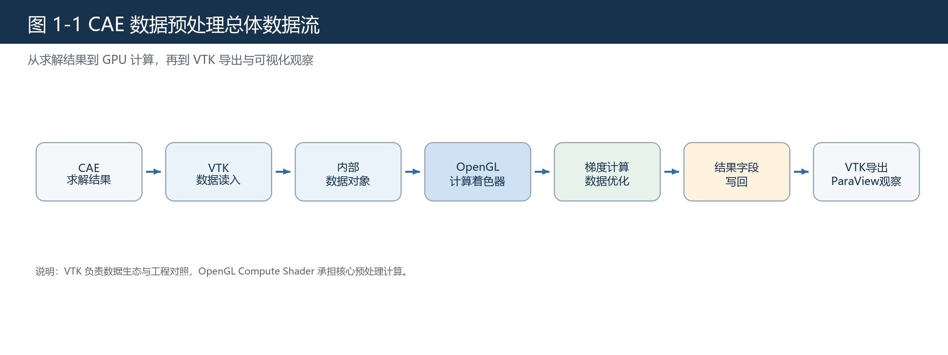
图 1-1 给出了本文课题的总体数据流。与一般软件系统类本科论文相似，本文也需要说明需求、设计、实现和测试；但由于课题包含数值计算和科学可视化背景，论文还必须补充算法公式、实验指标和工程对照。

1.2 国内外研究现状
CAE 后处理和科学可视化领域已经形成了较成熟的软件生态。VTK 提供网格、属性、过滤器和读写接口，ParaView 在 VTK 基础上提供交互式分析环境[3][4][6]。这些工具适合承担数据读写、参考对照和结果观察任务，但如果课题只调用现有过滤器，难以体现对数据组织、并行计算和算法实现的理解。因此，本文选择保留 VTK/ParaView 的工程生态价值，同时在 OpenGL 计算管线中实现自有的数据预处理流程。
在并行计算方面，GPU 通用计算已经被广泛用于科学可视化和数值处理任务。GPGPU 综述指出，图形硬件在吞吐能力和可编程性方面的发展，使其逐渐成为通用并行计算平台[8]。VTK-m 等研究进一步说明，科学可视化框架也在面向多核 CPU 和 GPU 等大规模线程架构演进[7]。OpenGL Compute Shader 和 SSBO 为本文提供了在图形 API 内部组织通用计算任务的技术基础[1][2]。
在算法层面，规则网格、曲线网格和非结构化网格通常采用不同的梯度计算路径。规则网格具有逻辑索引，可在参数方向上进行有限差分，并通过坐标映射和 Jacobian 关系恢复物理空间梯度[25][26]；非结构化网格则更适合使用单元形函数导数和有限元几何映射描述梯度[9][10]。对于数据优化问题，双边滤波和网格双边去噪研究表明，结合空间邻近性与字段相似性可以在平滑局部扰动的同时保留主要边缘结构[11][12]。这些研究共同构成本文系统设计和实验验证的理论背景。

1.3 问题提出
本文研究的问题可以概括为：如何在 CAE 后处理数据预处理场景中，构建一条从 VTK 数据输入到 GPU 计算再到结果导出的完整原型流程。该问题有三个关键点。
第一，网格类型不同导致计算方式不同。规则网格具有明确逻辑维度，可以先在逻辑/参数方向上使用有限差分，再通过 Jacobian 和链式法则映射到物理空间梯度[25][26]；非结构化网格通过单元连接描述拓扑，更适合从单元形函数导数和几何映射角度计算梯度。若论文不区分两类网格，算法说明会不严谨。
第二，正确性和工程一致性不是同一件事。解析场实验能够提供真值，用于验证算法本身；真实字段与 vtkGradientFilter 的对比能够说明系统结果与成熟工具是否一致。VTK 文档说明 vtkGradientFilter 是用于估计数据集字段梯度的一般过滤器，输出数组与输入字段关联方式一致，并按输入分量输出三方向导数[3]。因此本文把它作为工程基线，但不把它当作解析真值。
第三，数据优化必须收敛适用范围。CAE 仿真数据中的扰动来源复杂，本文只讨论一类表现为局部随机高频波动的数值扰动，并使用高斯扰动作为代理模型。双边滤波的经典思想是根据空间接近性和数值相似性进行局部平滑，同时保留边缘[11]；网格双边去噪研究也表明，该类思想可从图像扩展到网格局部邻域处理[12]。本文的数据优化模块正是在这一思想下进行工程化实现。

1.4 研究目标与边界
本文目标包括四项：设计统一内部数据表示；实现规则网格有限差分梯度和非结构化网格形函数导数梯度；实现面向局部随机高频扰动的数据优化模块；建立解析场、VTK 一致性、时间性能和优化效果四类实验。
课题边界也必须明确。本文不是求解器，不负责生成仿真结果；不是完整 ParaView 替代品，不覆盖完整可视分析功能；也不是通用数据清洗框架，只讨论当前定义的一类局部随机高频扰动。边界收敛并不会削弱论文价值，反而能让研究目标、实现内容和实验数据保持一致。

1.5 技术路线
本文技术路线如下。
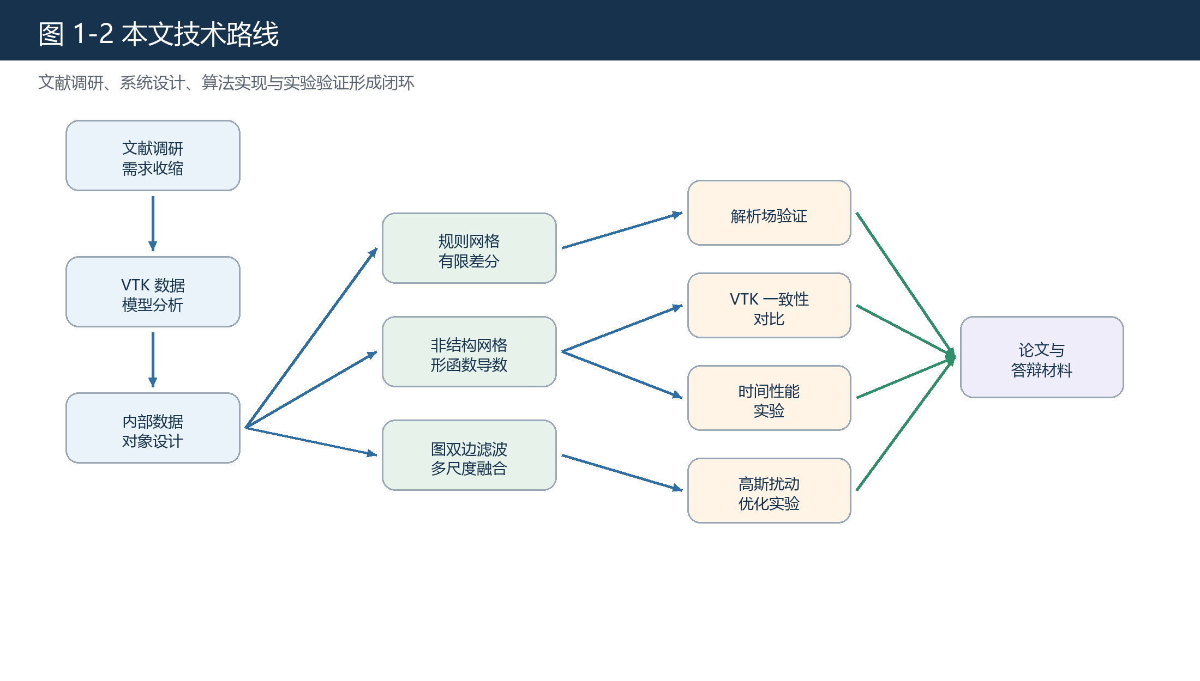
图 1-2 说明本文不是先写界面再补实验，而是围绕数据结构、算法实现和实验验证组织系统开发，使系统功能、论文论证和实验数据保持同一条技术主线。

1.6 本章参考文献
本章引用文献：[1]、[2]、[3]、[4]、[6]、[7]、[8]、[9]、[10]、[11]、[12]、[25]、[26]。

第二章 相关技术与理论基础

2.1 技术体系概述
本文系统由数据模型、GPU 并行计算、梯度计算、数据优化和实验评价五部分共同支撑。VTK/ParaView 数据模型为数据读写、字段关联方式和工程对照提供基础；OpenGL Compute Shader 与 SSBO 为 GPU 侧并行计算提供执行机制；规则网格有限差分和非结构化网格形函数导数构成梯度计算的两条主线；图双边滤波和多尺度融合用于处理局部随机高频数值扰动；平均相对误差、时间对比和改进比用于支撑实验结论。
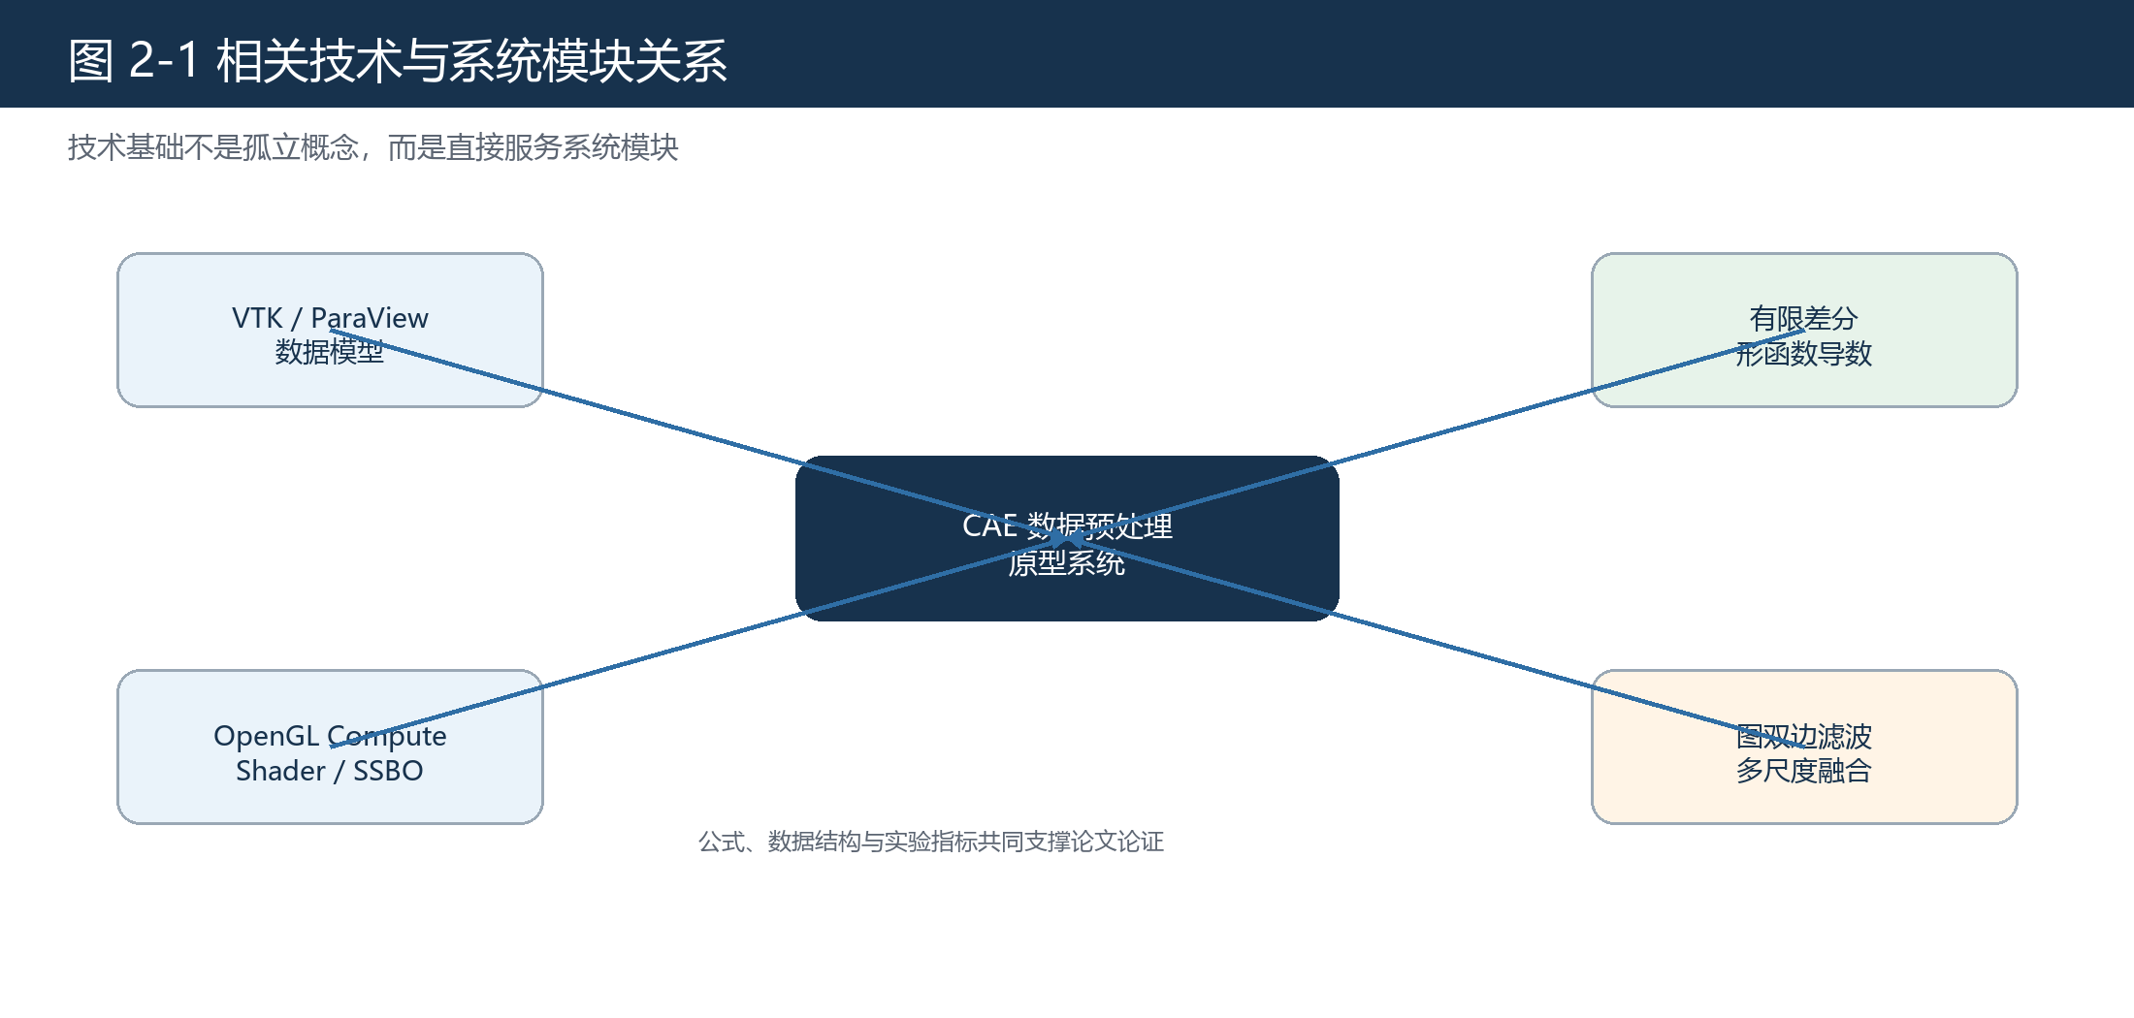
图 2-1 展示本章技术与系统模块之间的关系。

2.2 CAE 后处理数据模型
CAE 后处理数据通常由网格和属性两部分组成。网格描述空间离散结构，属性描述物理量在网格上的分布。ParaView 文档将 VTK 数据模型概括为 mesh 和 attributes，其中 mesh 包含 points 和 cells，cells 可表示四面体、六面体等离散单元[4]。这与有限元和工程仿真数据的组织方式一致。
点数据和单元数据是本文必须区分的两个概念。点数据定义在网格节点上，适合表示节点位移、节点温度或节点场变量；单元数据定义在单元上，常用于表示单元平均值、单元应力或单元级结果。vtkGradientFilter 文档也说明，梯度结果会保持输入字段的关联方式，即点数据输入得到点数据梯度，单元数据输入得到单元数据梯度[3]。因此本文系统在内部字段描述中保留字段名称、分量数和关联方式，避免计算和导出时混淆。
设网格点集合为
\mathcal{P}=\{\boldsymbol{x}_i\in\mathbb{R}^3\mid i=1,2,\ldots,n_p\},
单元集合为
\mathcal{C}=\{c_e=(i_1,i_2,\ldots,i_{n_e})\mid e=1,2,\ldots,n_c\}.
其中 \(\boldsymbol{x}_i=(x_i,y_i,z_i)^T\) 表示第 \(i\) 个点坐标，\(c_e\) 表示第 \(e\) 个单元的节点索引序列，\(n_e\) 表示该单元的节点数。该符号与有限元文献中常用的节点坐标和单元连接记法一致[9]。

2.3 VTK、ParaView 与本文系统的关系
VTK 是科学可视化的基础工具库，提供数据结构、读写接口、过滤器和渲染支持。ParaView 则在 VTK 基础上提供交互式可视化环境。本文使用 VTK 的目的不是减少工作量，而是利用其成熟的数据生态：一方面，VTK 能读取和写出实验数据；另一方面，vtkGradientFilter 可以作为真实字段工程一致性对照；此外，导出的 VTK 文件可以在 ParaView 中继续观察。
vtkGradientFilter 是本文实验中的重要参考。文档说明，该过滤器用于估计数据集中字段的梯度，计算方式与输入数据集类型有关，输出分量顺序为每个输入分量对应 \(x,y,z\) 三个方向导数[3]。若输入标量场为 \(u\)，则输出梯度为
\nabla u =
\begin{bmatrix}
\dfrac{\partial u}{\partial x}\\[4pt]
\dfrac{\partial u}{\partial y}\\[4pt]
\dfrac{\partial u}{\partial z}
\end{bmatrix}.
若输入为 \(m\) 分量向量场 \(\boldsymbol{u}=(u_1,\ldots,u_m)^T\)，则每个分量分别输出三方向导数，输出分量数为 \(3m\)。这与本文系统的梯度数组组织方式一致。

2.4 OpenGL Compute Shader 与 GPU 缓冲
OpenGL Compute Shader 是 OpenGL 中用于通用计算的着色器阶段。它通过工作组和线程编号执行任务，不直接依赖传统渲染图元。Khronos 文档说明，Compute Shader 可以用于图形管线外的通用 GPU 计算[1]。本文将每个点或单元的局部计算映射为一个或一组线程，使梯度计算和滤波计算能够并行执行。
SSBO 是本文数据传输的重要机制。Khronos 文档说明，Shader Storage Buffer Object 能够在 GLSL 中存储和读取数据，并且容量大于传统 uniform buffer，支持着色器端读写[2]。本文将点坐标、字段值、单元连接、单元类型、邻域偏移和输出结果组织为连续数组并上传到 GPU 缓冲区。着色器端通过索引访问这些数组，避免复杂对象结构进入 GPU 端。
设第 \(g\) 个 GPU 线程处理第 \(i\) 个采样位置，可写作
i = g,\qquad g=\texttt{gl\_GlobalInvocationID.x}.
对规则网格，线程编号还可恢复为
i_x = i \bmod n_x,\quad
i_y = \left\lfloor \frac{i}{n_x} \right\rfloor \bmod n_y,\quad
i_z = \left\lfloor \frac{i}{n_xn_y} \right\rfloor.
该映射使规则网格有限差分能够在 GPU 上按点并行执行。

2.5 规则网格有限差分与链式法则
有限差分法适用于具有规则逻辑索引的数据。需要注意的是，本文规则网格路径并不是简单假设物理空间一定为正交均匀网格，而是先在规则网格的逻辑/参数坐标中做差分，再通过链式法则映射到物理空间。该处理方式与曲线网格或结构网格中常见的“计算坐标到物理坐标映射”写法一致，相关数值计算文献也通常先在变换后的规则计算域中离散，再由 Jacobian 关系恢复物理空间导数[25][26]。
设规则网格的逻辑坐标为
\boldsymbol{\xi}=(\xi,\eta,\zeta)^T,
物理坐标为
\boldsymbol{x}=\boldsymbol{x}(\boldsymbol{\xi})=(x(\boldsymbol{\xi}),y(\boldsymbol{\xi}),z(\boldsymbol{\xi}))^T.
对标量场 \(u\)，先在参数空间中估计
\nabla_{\boldsymbol{\xi}}u
=
\begin{bmatrix}
\dfrac{\partial u}{\partial \xi}\\[4pt]
\dfrac{\partial u}{\partial \eta}\\[4pt]
\dfrac{\partial u}{\partial \zeta}
\end{bmatrix}.
在内部点处，三个参数方向上的中心差分可写为
\left.\frac{\partial u}{\partial \xi}\right|_{i,j,k}
\approx
\frac{u_{i+1,j,k}-u_{i-1,j,k}}{2},
\left.\frac{\partial u}{\partial \eta}\right|_{i,j,k}
\approx
\frac{u_{i,j+1,k}-u_{i,j-1,k}}{2},\qquad
\left.\frac{\partial u}{\partial \zeta}\right|_{i,j,k}
\approx
\frac{u_{i,j,k+1}-u_{i,j,k-1}}{2}.
边界点缺少一侧邻点时使用单边差分，例如左边界 \(i=0\) 可写为
\left.\frac{\partial u}{\partial \xi}\right|_{0,j,k}
\approx
u_{1,j,k}-u_{0,j,k}.
与此同时，还需要用相同的差分模板估计几何映射导数，构造局部 Jacobian：
\mathbf{J}
=
\frac{\partial\boldsymbol{x}}{\partial\boldsymbol{\xi}}
=
\begin{bmatrix}
\dfrac{\partial x}{\partial \xi} & \dfrac{\partial x}{\partial \eta} & \dfrac{\partial x}{\partial \zeta}\\[6pt]
\dfrac{\partial y}{\partial \xi} & \dfrac{\partial y}{\partial \eta} & \dfrac{\partial y}{\partial \zeta}\\[6pt]
\dfrac{\partial z}{\partial \xi} & \dfrac{\partial z}{\partial \eta} & \dfrac{\partial z}{\partial \zeta}
\end{bmatrix}.
根据链式法则，有
\nabla_{\boldsymbol{\xi}}u
=
\mathbf{J}^{T}\nabla_{\boldsymbol{x}}u,
因此物理空间梯度为
\nabla_{\boldsymbol{x}}u
=
\mathbf{J}^{-T}\nabla_{\boldsymbol{\xi}}u.
若把逆 Jacobian 写成
\mathbf{J}^{-1}
=
\frac{\partial\boldsymbol{\xi}}{\partial\boldsymbol{x}}
=
\begin{bmatrix}
\xi_x & \xi_y & \xi_z\\
\eta_x & \eta_y & \eta_z\\
\zeta_x & \zeta_y & \zeta_z
\end{bmatrix},
则物理空间三个方向的梯度分量可展开为
\begin{aligned}
u_x &= \xi_x u_{\xi}+\eta_x u_{\eta}+\zeta_x u_{\zeta},\\
u_y &= \xi_y u_{\xi}+\eta_y u_{\eta}+\zeta_y u_{\zeta},\\
u_z &= \xi_z u_{\xi}+\eta_z u_{\eta}+\zeta_z u_{\zeta}.
\end{aligned}
该展开式也解释了规则网格着色器实现中的两个步骤：先对字段值和样本坐标分别做参数方向差分，构造 \(\nabla_{\boldsymbol{\xi}}u\) 与 \(\mathbf{J}\)；再用 \(\mathbf{J}^{-T}\) 将参数空间导数映射为物理空间梯度。`FD.glsl` 中的 `xix`、`etax`、`zetax` 等变量正对应 \(\xi_x\)、\(\eta_x\)、\(\zeta_x\) 等逆 Jacobian 系数。若物理网格恰好是正交均匀笛卡尔网格，则 \(\mathbf{J}\) 退化为对角尺度矩阵，上式自然退化为常见的 \(\Delta x,\Delta y,\Delta z\) 有限差分公式。

2.6 非结构化网格形函数导数理论
非结构化网格由不同单元拼接而成，缺少规则索引关系。本文采用基于形函数导数的方法计算其梯度。有限元理论中，单元内部字段通常由节点值和形函数插值表示[9]。对第 \(e\) 个单元，设局部坐标为 \(\boldsymbol{\xi}=(\xi,\eta,\zeta)^T\)，节点数为 \(n_e\)，节点值为 \(u_a\)，形函数为 \(N_a(\boldsymbol{\xi})\)，则单元内字段近似为
u^e(\boldsymbol{\xi})=\sum_{a=1}^{n_e}N_a(\boldsymbol{\xi})u_a.
物理坐标同样由节点坐标插值得到：
\boldsymbol{x}^e(\boldsymbol{\xi})
=\sum_{a=1}^{n_e}N_a(\boldsymbol{\xi})\boldsymbol{x}_a.
局部坐标到物理坐标的 Jacobian 矩阵为
\mathbf{J}
=
\frac{\partial \boldsymbol{x}}{\partial \boldsymbol{\xi}}
=
\sum_{a=1}^{n_e}\boldsymbol{x}_a
\left(\nabla_{\boldsymbol{\xi}}N_a\right)^T.
形函数物理空间导数由链式法则得到：
\nabla_{\boldsymbol{x}}N_a
=
\mathbf{J}^{-T}\nabla_{\boldsymbol{\xi}}N_a.
因此单元内梯度可写为
\nabla_{\boldsymbol{x}}u^e
=
\sum_{a=1}^{n_e}u_a\nabla_{\boldsymbol{x}}N_a.
该组公式采用有限元文献中常见的 \(N_a\)、\(\boldsymbol{\xi}\)、\(\boldsymbol{x}\)、\(\mathbf{J}\) 和 \(\nabla_{\boldsymbol{x}}\) 记法[9][10]，与本文非结构化网格形函数导数路径一致。

2.7 图双边滤波与多尺度融合
数据优化模块的理论基础来自保边平滑。Tomasi 和 Manduchi 提出的双边滤波同时考虑空间接近性和数值相似性，能够在平滑图像的同时保留边缘[11]。Fleishman 等将类似思想扩展到网格去噪，说明局部邻域滤波可以在几何数据上抑制噪声并保留特征[12]。
设采样位置 \(i\) 的坐标为 \(\boldsymbol{x}_i\)，字段值为 \(u_i\)，邻域为 \(\mathcal{N}(i)\)。图双边滤波可写为
\tilde{u}_i
=
\frac{1}{W_i}
\sum_{j\in\mathcal{N}(i)}
w_{ij}u_j,
\qquad
W_i=\sum_{j\in\mathcal{N}(i)}w_{ij}.
权重由空间项和值域项相乘：
w_{ij}
=
\exp\left(-\frac{\|\boldsymbol{x}_i-\boldsymbol{x}_j\|^2}{2\sigma_s^2}\right)
\exp\left(-\frac{(u_i-u_j)^2}{2\sigma_r^2}\right).
其中 \(\sigma_s\) 控制空间邻近尺度，\(\sigma_r\) 控制字段值差异尺度。多尺度融合可写为
u^{(0)}=u,\qquad
u^{(\ell+1)}=B_{\sigma_s^{(\ell)},\sigma_r}\left(u^{(\ell)}\right),
d^{(\ell)}=u^{(\ell)}-u^{(\ell+1)},\qquad
\hat{u}=u^{(L)}+\sum_{\ell=0}^{L-1}\alpha_\ell d^{(\ell)}.
其中 \(B\) 表示双边滤波算子，\(d^{(\ell)}\) 表示第 \(\ell\) 层细节，\(\alpha_\ell\) 表示细节回注权重。本文实验只使用高斯扰动代理局部随机高频扰动，不将该模块扩展为通用异常值处理。

2.8 实验评价指标
解析场实验使用平均相对误差。设系统结果为 \(g_i\)，参考结果为 \(g_i^\ast\)，样本数为 \(n\)，则可写为
E_{\mathrm{rel}}
=
\frac{1}{n}\sum_{i=1}^{n}
\frac{\|g_i-g_i^\ast\|_2}{\|g_i^\ast\|_2+\varepsilon},
其中 \(\varepsilon\) 为防止分母为零的稳定项。时间实验使用加速比：
S_{\mathrm{VTK}}
=
\frac{T_{\mathrm{VTK}}}{T_{\mathrm{sys}}},
其中 \(T_{\mathrm{VTK}}\) 为 VTK 并行时间，\(T_{\mathrm{sys}}\) 为系统总时间。数据优化实验使用改进比：
R_{\mathrm{imp}}
=
\frac{E_{\mathrm{after}}}{E_{\mathrm{before}}}.
当 \(R_{\mathrm{imp}}<1\) 时，表示优化后误差低于输入误差。

2.9 本章参考文献
本章引用文献：[1]、[2]、[3]、[4]、[6]、[8]、[9]、[10]、[11]、[12]、[25]、[26]。

第三章 系统需求分析与总体设计

3.1 需求分析概述
本文系统面向 CAE 后处理阶段的数据预处理任务，核心需求不是提供完整可视分析平台，而是形成一条从 VTK 数据读入、内部数据转换、GPU 计算、结果写回到 VTK 导出的闭环流程。需求分析围绕数据输入、内部表示、梯度计算、数据优化、结果导出和实验复现展开，后续总体架构、算法实现和实验设计均与这些需求对应。

3.2 功能需求
系统功能需求包括五类。第一，数据加载需求。系统应能读取 VTK 格式数据，获得点坐标、单元连接、单元类型、点数据和单元数据。第二，数据转换需求。系统应能把 VTK 数据转换为统一内部数据对象，使规则网格和非结构化网格都能进入同一处理框架。第三，梯度计算需求。系统应根据网格类型选择规则网格有限差分或非结构化网格形函数导数方法。第四，数据优化需求。系统应能针对局部随机高频数值扰动执行平滑与边缘保持处理。第五，结果导出需求。系统应能将派生字段写回数据对象并导出为 VTK 文件。
需求类别 | 具体内容 | 对应章节
数据加载 | 读取 VTK 文件，提取点、单元和字段 | 第三章、第四章
梯度计算 | 规则网格有限差分，非结构化网格形函数导数 | 第四章、第五章
数据优化 | 高斯扰动代理下的局部高频扰动抑制 | 第四章、第五章
结果导出 | 写回字段并导出 VTK | 第三章、第四章
实验复现 | 输出解析场、VTK 对照、时间和优化结果 | 第五章

3.3 非功能需求
非功能需求主要包括可复现性、可扩展性、性能和口径一致性。可复现性要求实验程序能够重复生成论文中的表格数据。可扩展性要求内部数据结构能够继续支持更多字段和更多单元类型。性能要求核心计算尽可能利用 GPU 并行能力，并在实验中与 VTK 并行时间进行对照。口径一致性要求 GUI、测试程序和论文描述使用同一底层逻辑，避免演示功能与实验功能不一致。

3.4 总体架构
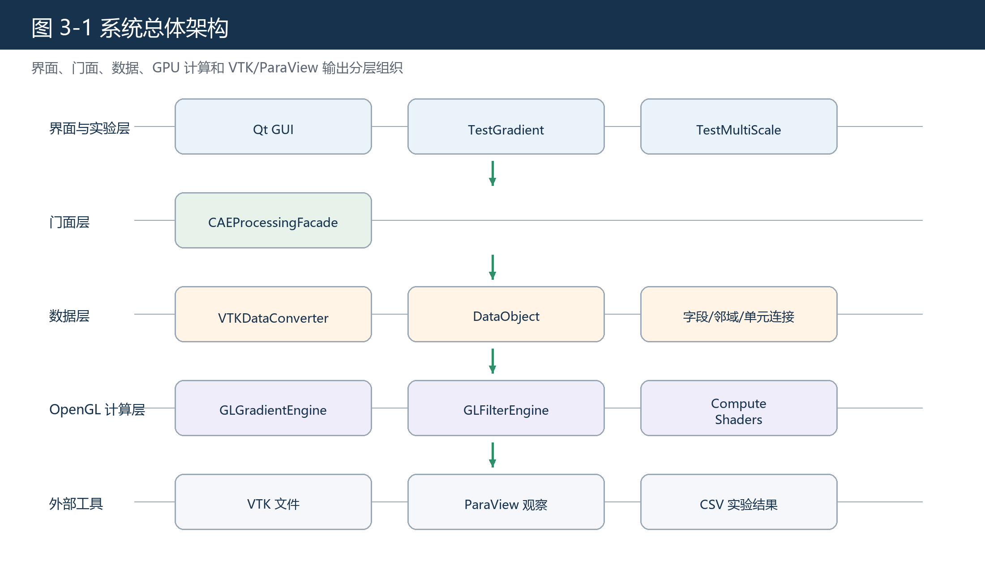
图 3-1 展示系统总体架构。该结构对应工程型论文中常见的分层设计写法[19][21]：界面与实验层负责操作入口，门面层负责业务调度，数据层负责结构转换，OpenGL 计算层负责核心算法。

3.5 内部数据对象设计
内部数据对象需要同时适配 CPU 管理和 GPU 访问。点坐标保存为连续浮点数组，单元连接保存为索引数组，单元偏移用于确定每个单元包含的点范围，单元类型用于区分三角形、四边形、四面体和六面体等类型。字段数组保存字段名、分量数、关联方式和扁平数据。
设字段 \(u\) 有 \(m\) 个分量，点数据数组可表示为
\mathbf{U}_{p}\in\mathbb{R}^{n_p\times m},
单元数据数组可表示为
\mathbf{U}_{c}\in\mathbb{R}^{n_c\times m}.
梯度输出对应为
\nabla \mathbf{U}_{p}\in\mathbb{R}^{n_p\times 3m},\qquad
\nabla \mathbf{U}_{c}\in\mathbb{R}^{n_c\times 3m}.
这一表示与 vtkGradientFilter 的输出分量组织保持一致[3]，也便于导出后在 ParaView 中观察。

3.6 门面层设计
门面层承担统一调度职责。加载数据时，它调用转换模块生成内部数据对象并保存数据集记录。执行梯度计算时，它检查字段是否存在，再根据网格类型选择有限差分或形函数导数。执行数据优化时，它读取字段和邻域图，调用滤波与融合引擎。计算结束后，门面层统一记录结果字段名、源字段、字段关联方式、输出分量数和时间信息。

3.7 GUI 与测试程序设计
GUI 主要用于演示和基础操作，包括打开 VTK 文件、选择字段、执行梯度计算、执行数据优化和导出结果。测试程序主要用于生成实验数据，包括解析场验证、VTK 一致性对比、时间对比和数据优化实验。两者共享同一底层接口，保证论文表格与系统演示使用同一实现路径。

3.8 本章参考文献
本章引用文献：[3]、[4]。

第四章 核心算法设计与实现

4.1 算法实现概述
本文核心算法围绕梯度计算和数据优化两类任务展开。梯度计算部分根据网格类型分为规则网格有限差分路径和非结构化网格形函数导数路径；数据优化部分以图双边滤波和多尺度融合为基础，面向局部随机高频数值扰动进行平滑与边缘保持处理。算法均以连续数组和 GPU 缓冲为输入输出，并由 OpenGL Compute Shader 并行执行。

4.2 规则网格有限差分梯度
规则网格具有明确的逻辑维度。本文实现中，规则网格梯度计算包含两个阶段：第一阶段在逻辑/参数坐标 \(\boldsymbol{\xi}=(\xi,\eta,\zeta)^T\) 上进行有限差分；第二阶段通过链式法则将参数空间导数映射到物理空间 \(\boldsymbol{x}=(x,y,z)^T\)。这一点与 `Shaders/FD.glsl` 中的实现一致。
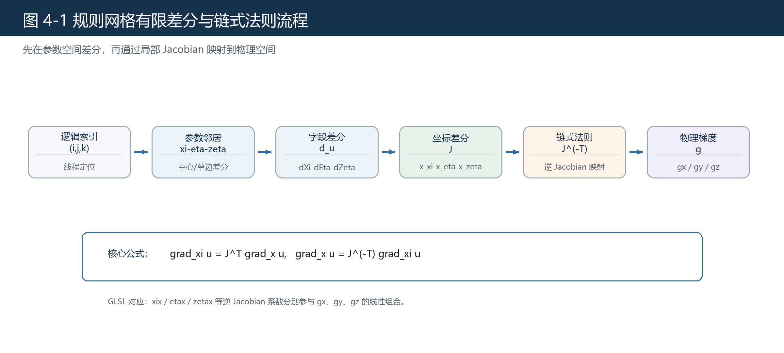
图 4-1 展示规则网格有限差分算法的实际计算顺序。该算法的差分模板作用在 \(\xi,\eta,\zeta\) 三个参数方向上，最终通过 Jacobian 逆转置得到 \(x,y,z\) 物理方向梯度。
对内部点，字段值在三个参数方向上的差分为
d_{\xi}u
\approx
\frac{u_{i+1,j,k}-u_{i-1,j,k}}{2},\qquad
d_{\eta}u
\approx
\frac{u_{i,j+1,k}-u_{i,j-1,k}}{2},
d_{\zeta}u
\approx
\frac{u_{i,j,k+1}-u_{i,j,k-1}}{2}.
边界点采用单边差分，例如
d_{\xi}u\big|_{0,j,k}
\approx
u_{1,j,k}-u_{0,j,k}.
同一组邻居也用于估计几何映射导数。例如，
\frac{\partial \boldsymbol{x}}{\partial \xi}
\approx
\frac{\boldsymbol{x}_{i+1,j,k}-\boldsymbol{x}_{i-1,j,k}}{2},
边界处则退化为
\frac{\partial \boldsymbol{x}}{\partial \xi}\bigg|_{0,j,k}
\approx
\boldsymbol{x}_{1,j,k}-\boldsymbol{x}_{0,j,k}.
由三个参数方向的几何导数可构造 Jacobian：
\mathbf{J}
=
\left[
\frac{\partial\boldsymbol{x}}{\partial\xi}\quad
\frac{\partial\boldsymbol{x}}{\partial\eta}\quad
\frac{\partial\boldsymbol{x}}{\partial\zeta}
\right].
参数空间梯度为
\nabla_{\boldsymbol{\xi}}u
=
\begin{bmatrix}
d_{\xi}u\\
d_{\eta}u\\
d_{\zeta}u
\end{bmatrix}.
根据链式法则，
\nabla_{\boldsymbol{x}}u
=
\mathbf{J}^{-T}\nabla_{\boldsymbol{\xi}}u.
将 \(\mathbf{J}^{-1}\) 的分量记为
\mathbf{J}^{-1}
=
\begin{bmatrix}
\xi_x & \xi_y & \xi_z\\
\eta_x & \eta_y & \eta_z\\
\zeta_x & \zeta_y & \zeta_z
\end{bmatrix},
则着色器最终输出的三个物理梯度分量为
\begin{aligned}
g_x &= \xi_x d_{\xi}u+\eta_x d_{\eta}u+\zeta_x d_{\zeta}u,\\
g_y &= \xi_y d_{\xi}u+\eta_y d_{\eta}u+\zeta_y d_{\zeta}u,\\
g_z &= \xi_z d_{\xi}u+\eta_z d_{\eta}u+\zeta_z d_{\zeta}u.
\end{aligned}
表 4-1 给出数学符号与 `FD.glsl` 变量的对应关系。
数学量 | `FD.glsl` 中的对应变量 | 含义
\(\partial\boldsymbol{x}/\partial\xi\) | `xxi`、`yxi`、`zxi` | \(\xi\) 方向坐标差分，构成 Jacobian 第一列
\(\partial\boldsymbol{x}/\partial\eta\) | `xeta`、`yeta`、`zeta` | \(\eta\) 方向坐标差分，构成 Jacobian 第二列
\(\partial\boldsymbol{x}/\partial\zeta\) | `xzeta`、`yzeta`、`zzeta` | \(\zeta\) 方向坐标差分，构成 Jacobian 第三列
\(\det(\mathbf{J})\) | `aj` | 判断局部几何映射是否退化
\(\xi_x,\eta_x,\zeta_x\) | `xix`、`etax`、`zetax` | 参与 \(g_x\) 的逆 Jacobian 系数
\(\xi_y,\eta_y,\zeta_y\) | `xiy`、`etay`、`zetay` | 参与 \(g_y\) 的逆 Jacobian 系数
\(\xi_z,\eta_z,\zeta_z\) | `xiz`、`etaz`、`zetaz` | 参与 \(g_z\) 的逆 Jacobian 系数
\(u_{\xi},u_{\eta},u_{\zeta}\) | `dXi`、`dEta`、`dZeta` | 字段值在参数方向上的有限差分
在着色器实现中，程序先读取 \(i,j,k\) 三个方向的前后邻居，分别计算字段差分和坐标差分；坐标差分构造局部 Jacobian，字段差分构造 \(\nabla_{\boldsymbol{\xi}}u\)；随后显式计算逆 Jacobian 对应的系数，将参数空间导数组合成 \(g_x,g_y,g_z\)。若 Jacobian 退化，程序会将逆映射压为零，避免无效值继续扩散。对于多分量字段，系统对每个分量分别执行上述过程，输出分量数为输入分量数的三倍。

4.3 非结构化网格形函数导数梯度
非结构化网格通过单元连接描述拓扑关系。本文支持一阶三角形、四边形、四面体和六面体四类单元。对单元 \(e\)，字段插值写为
u^e(\boldsymbol{\xi})
=
\sum_{a=1}^{n_e} N_a(\boldsymbol{\xi})u_a,
物理坐标映射写为
\boldsymbol{x}^e(\boldsymbol{\xi})
=
\sum_{a=1}^{n_e} N_a(\boldsymbol{\xi})\boldsymbol{x}_a.
根据有限元理论[9]，Jacobian 和形函数物理导数分别为
\mathbf{J}
=
\frac{\partial\boldsymbol{x}}{\partial\boldsymbol{\xi}},\qquad
\nabla_{\boldsymbol{x}} N_a
=
\mathbf{J}^{-T}\nabla_{\boldsymbol{\xi}}N_a.
因此单元内梯度为
\nabla_{\boldsymbol{x}}u^e
=
\sum_{a=1}^{n_e}u_a\nabla_{\boldsymbol{x}}N_a.
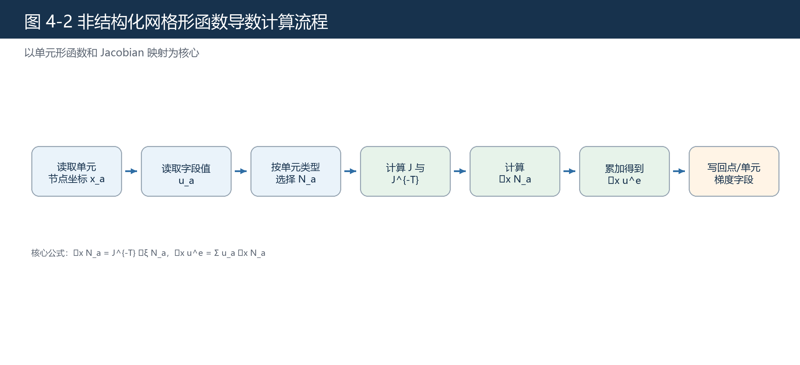
图 4-2 展示非结构化网格形函数导数计算流程。

4.4 数据优化算法
设采样位置 \(i\) 的坐标为 \(\boldsymbol{x}_i\)，字段值为 \(u_i\)，邻域为 \(\mathcal{N}(i)\)。双边滤波结果为
\tilde{u}_i
=
\frac{1}{W_i}
\sum_{j\in\mathcal{N}(i)}w_{ij}u_j,
\qquad
W_i=\sum_{j\in\mathcal{N}(i)}w_{ij}.
权重为
w_{ij}
=
\exp\left(-\frac{\|\boldsymbol{x}_i-\boldsymbol{x}_j\|^2}{2\sigma_s^2}\right)
\exp\left(-\frac{(u_i-u_j)^2}{2\sigma_r^2}\right).
该公式沿用双边滤波中空间核和值域核相乘的写法[11]。对于多尺度融合，设 \(u^{(0)}=u\)，第 \(\ell\) 层平滑结果为
u^{(\ell+1)}
=
B_{\sigma_s^{(\ell)},\sigma_r}(u^{(\ell)}),
细节层和最终融合结果为
d^{(\ell)}=u^{(\ell)}-u^{(\ell+1)},\qquad
\hat{u}=u^{(L)}+\sum_{\ell=0}^{L-1}\alpha_\ell d^{(\ell)}.
本文实验仅验证该模块对高斯扰动代理的局部随机高频扰动有效，不扩展到所有噪声类型。

4.5 OpenGL 计算流程
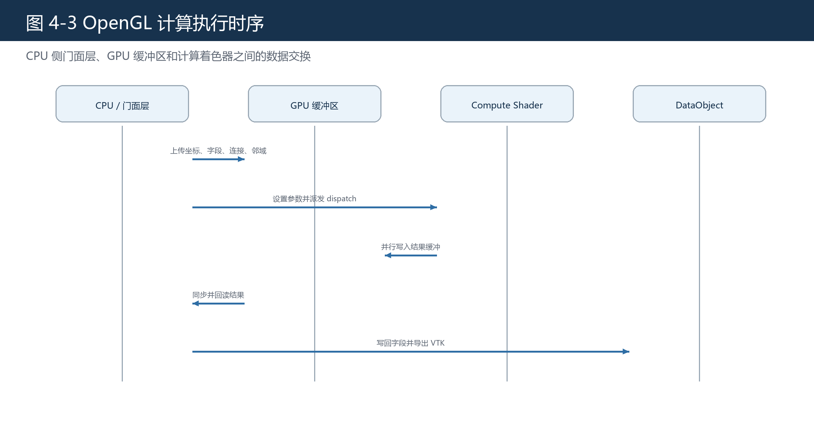
图 4-3 展示 OpenGL 计算流程。SSBO 支持较大规模结构化数据读写[2]，适合保存 CAE 数据中的坐标、字段和连接关系。

4.6 本章参考文献
本章引用文献：[1]、[2]、[3]、[9]、[10]、[11]、[12]、[25]、[26]。

第五章 实验设计与结果分析

5.1 实验目标与组织
本文实验分为四组：解析场验证、与 VTK 结果一致性对比、与 VTK 的时间对比、数据优化实验。四组实验分别支撑算法正确性、工程一致性、性能表现和优化有效性。解析场实验使用已知真值验证梯度计算是否正确；VTK 一致性实验使用 vtkGradientFilter 作为工程参考；时间实验比较系统总时间、GPU 计算时间与 VTK 并行时间；数据优化实验使用高斯扰动代理局部随机高频扰动，比较优化前后的误差变化。
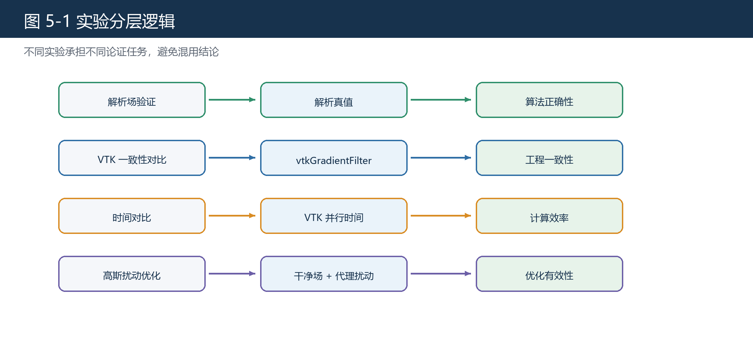
图 5-1 展示本文实验分层逻辑。

5.2 实验指标
解析场和 VTK 对照使用平均相对误差：
E_{\mathrm{rel}}
=
\frac{1}{n}\sum_{i=1}^{n}
\frac{\|g_i-g_i^\ast\|_2}{\|g_i^\ast\|_2+\varepsilon}.
其中 \(g_i\) 为系统计算结果，\(g_i^\ast\) 为解析真值或 VTK 参考结果，\(\varepsilon\) 为稳定项。时间实验使用 VTK 并行时间、系统总时间和 GPU 计算时间。加速比定义为
S_{\mathrm{VTK}}
=
\frac{T_{\mathrm{VTK}}}{T_{\mathrm{sys}}}.
数据优化实验使用改进比
R_{\mathrm{imp}}
=
\frac{E_{\mathrm{after}}}{E_{\mathrm{before}}}.
当 \(R_{\mathrm{imp}}<1\) 时，表示优化后误差降低。

5.3 解析场验证实验
解析场验证的目标是证明算法本身正确。由于解析场具有已知真值，系统计算结果可以直接与真值比较。本文分别构造线性标量场和线性向量场。三维数据集在归一化局部坐标上构造一次函数，1_0 数据集在曲面局部切向坐标上构造一次函数。

5.3.1 线性标量场
数据集 | 场函数说明 | 平均相对误差
SampleStructGrid | 三维线性标量场 | 2.82038e-07
hexa | 三维线性标量场 | 1.57998e-07
1_0 | 曲面切向线性标量场 | 1.68088e-07

5.3.2 线性向量场
数据集 | 场函数说明 | 平均相对误差
SampleStructGrid | 三维线性向量场 | 3.30256e-07
hexa | 三维线性向量场 | 2.36149e-07
1_0 | 曲面切向线性向量场 | 1.32859e-07
从结果看，所有平均相对误差均处于 \(10^{-7}\) 量级。SampleStructGrid 结果说明规则网格有限差分路径正确；hexa 结果说明三维非结构化网格形函数导数路径正确；1_0 结果说明曲面切向场构造下二维非结构化曲面网格也能得到稳定结果。因此，解析场验证可以作为梯度模块正确性的直接证据。

5.4 与 VTK 结果一致性对比实验
真实字段通常没有解析真值，因此本文使用 vtkGradientFilter 作为工程参考。VTK 文档说明该过滤器用于估计数据集字段梯度，且输出字段关联方式与输入一致[3]。因此，本文将系统结果与 VTK 结果进行对比，用于说明工程输出一致性。

5.4.1 点数据对比
数据集 | 字段 | 平均相对误差
SampleStructGrid | scalars | 8.22437e-08
hexa | scalars | 6.27285e-08
1_0 | RF | 5.63477e-08

5.4.2 单元数据对比
数据集 | 字段 | 平均相对误差
SampleStructGrid | scalars | 7.62786e-07
limb | chem_0 | 3.89516e-07
1_0 | S_Mises | 7.77806e-08
点数据实验中，三个数据集误差均为 \(10^{-8}\) 量级。单元数据实验中，误差为 \(10^{-7}\) 到 \(10^{-6}\) 量级。该结果说明系统在真实字段上与 VTK 保持较高一致性。需要强调，这组实验不替代解析场验证，而是补充说明系统在工程数据上的输出可信度。

5.5 与 VTK 的时间对比实验
时间实验使用统一生成的同构网格族，而不是任意真实模型。这样可以减少模型差异对时间结果的影响，使数据规模和计算时间之间的关系更清晰。实验记录 VTK 并行线程数、VTK 并行时间、系统总时间和 GPU 计算时间。
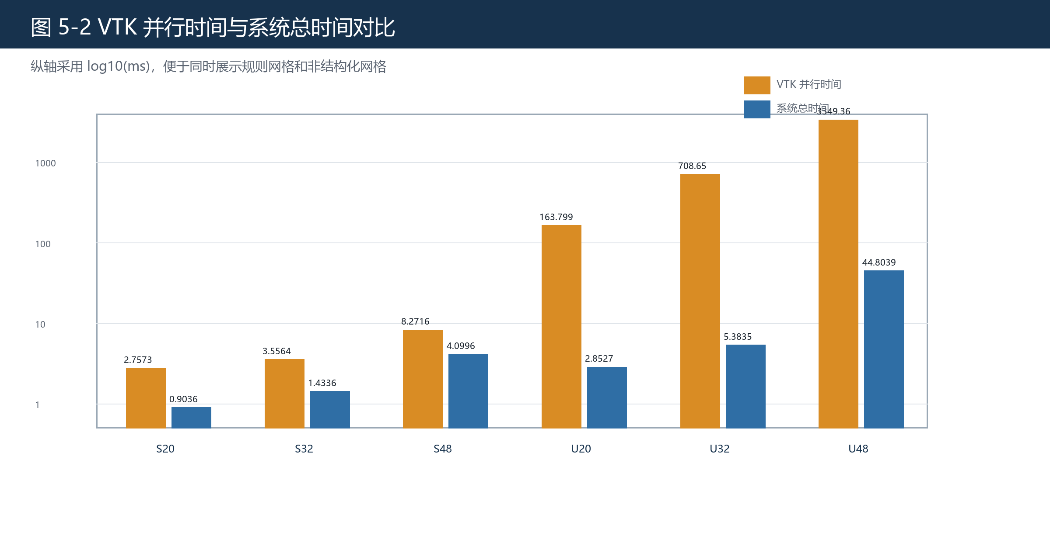

5.5.1 规则网格时间对比
数据集 | 点数/单元数 | VTK 并行线程数 | VTK 并行时间/ms | 系统总时间/ms | GPU计算时间/ms
timing_struct_20x20x20 | 8000 / 6859 | 16 | 2.7573 | 0.9036 | 0.025272
timing_struct_32x32x32 | 32768 / 29791 | 16 | 3.5564 | 1.4336 | 0.043732
timing_struct_48x48x48 | 110592 / 103823 | 16 | 8.2716 | 4.0996 | 0.107692
规则网格实验中，系统总时间从 0.9036 ms 增至 4.0996 ms，GPU 计算时间从 0.025272 ms 增至 0.107692 ms。对应 VTK 并行时间从 2.7573 ms 增至 8.2716 ms。系统总时间始终低于 VTK 并行时间，说明有限差分路径在当前测试条件下具有较好的执行效率。

5.5.2 非结构化网格时间对比
数据集 | 点数/单元数 | VTK 并行线程数 | VTK 并行时间/ms | 系统总时间/ms | GPU计算时间/ms
timing_uhex_20x20x20 | 8000 / 6859 | 16 | 163.799 | 2.8527 | 0.623896
timing_uhex_32x32x32 | 32768 / 29791 | 16 | 708.650 | 5.3835 | 2.53781
timing_uhex_48x48x48 | 110592 / 103823 | 16 | 3349.36 | 44.8039 | 7.91991
非结构化网格实验中，系统总时间从 2.8527 ms 增至 44.8039 ms，GPU 计算时间从 0.623896 ms 增至 7.91991 ms。对应 VTK 并行时间从 163.799 ms 增至 3349.36 ms。结果表明，随着规模增大，OpenGL 实现仍保持明显时间优势。该结论只针对当前硬件、数据和 VTK 并行配置，不应泛化为所有环境下的绝对结论。

5.6 数据优化实验
数据优化实验的目标是验证系统对局部随机高频数值扰动的抑制能力。实验在 ShipHull_0 数据集上构造干净场，并叠加高斯扰动作为代理模型。随后运行数据优化模块，比较输入数据和优化后数据的平均相对误差。
关联方式 | 输入数据平均相对误差 | 优化后数据平均相对误差 | 改进比
POINT | 0.296642 | 0.180858 | 0.610772
CELL | 0.294558 | 0.121921 | 0.414806
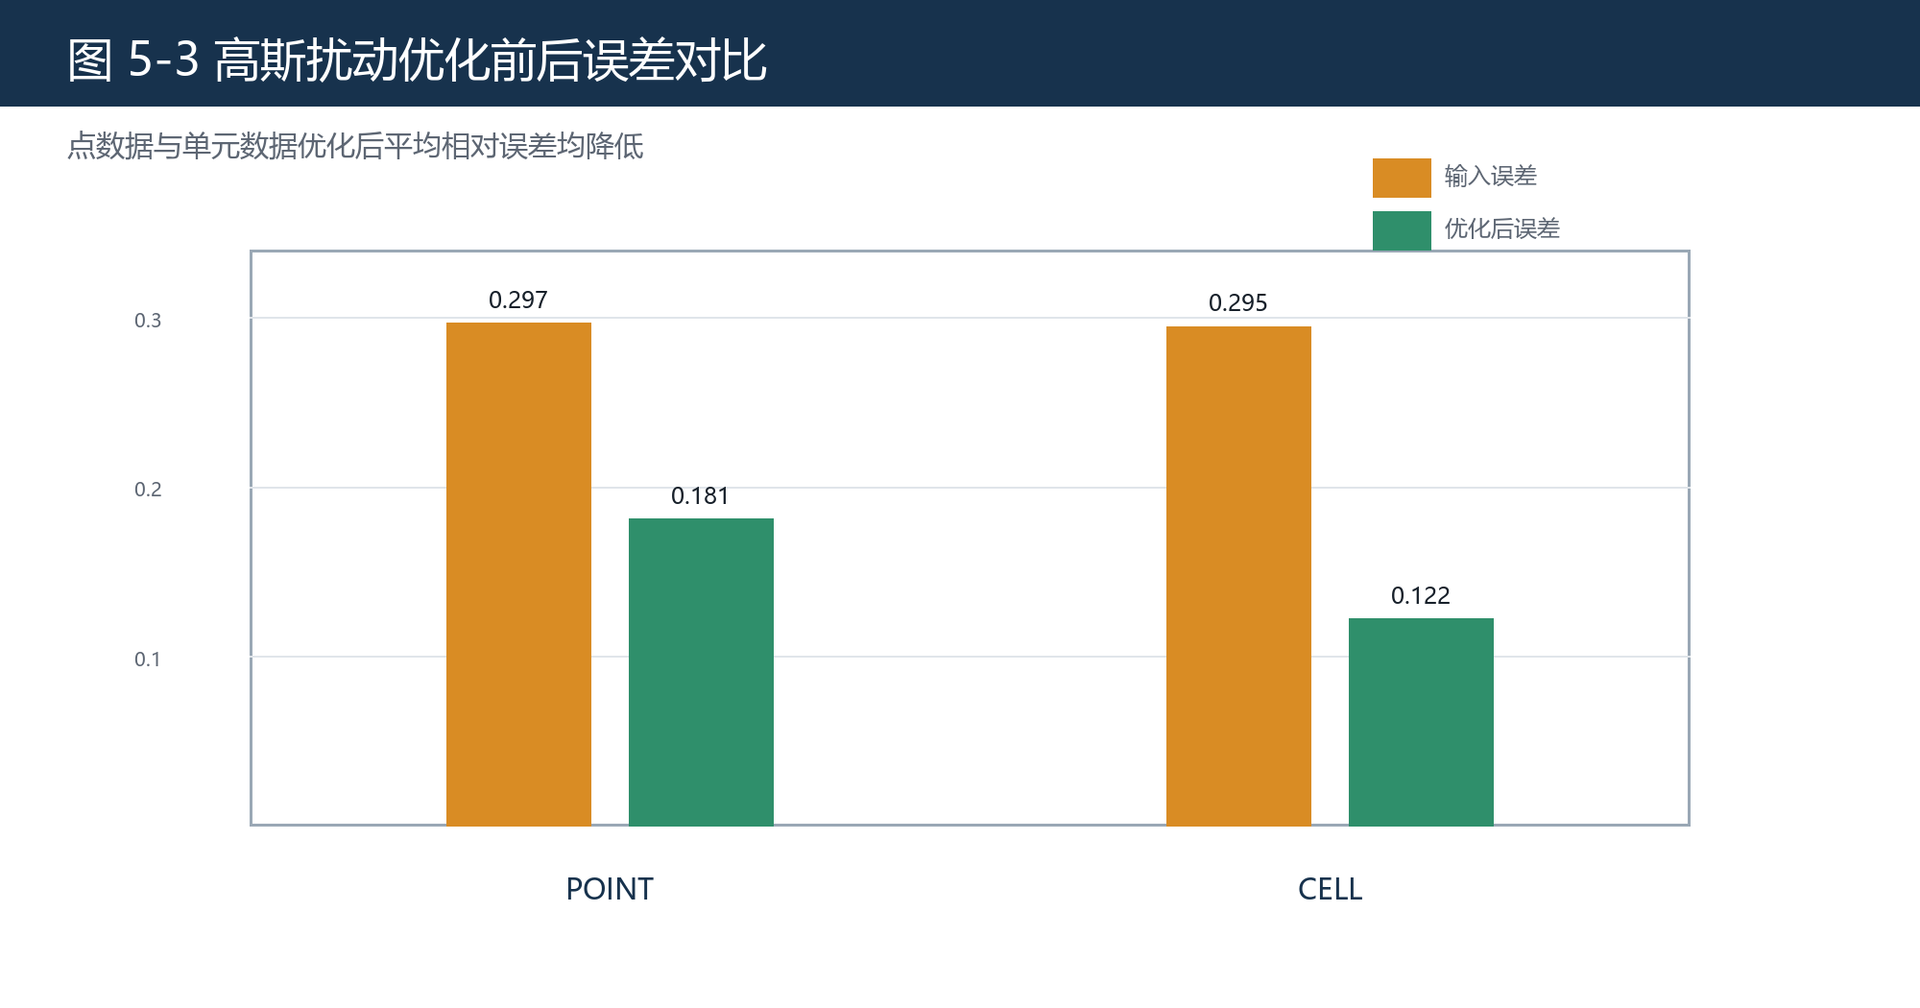
POINT 关联方式下，平均相对误差由 0.296642 降至 0.180858，改进比为 0.610772。CELL 关联方式下，平均相对误差由 0.294558 降至 0.121921，改进比为 0.414806。两类字段优化后误差均低于输入误差，说明该模块对目标扰动具有稳定抑制效果。

5.7 实验讨论
本文实验设计的关键是分层论证。解析场验证回答“算法是否正确”，VTK 一致性回答“工程输出是否可靠”，时间实验回答“当前实现是否具有效率优势”，数据优化实验回答“目标扰动下是否有效”。如果将这些实验混在一起，论文结论会变得不清晰。
实验结果也有边界。第一，解析场主要覆盖线性标量场和线性向量场，能够证明当前路径对线性场的正确性，但不等于覆盖所有复杂物理场。第二，VTK 对照说明系统与成熟工具接近，但 VTK 本身不是解析真值。第三，时间结果依赖当前硬件、驱动、VTK 构建和数据规模。第四，数据优化实验只使用高斯扰动代理局部随机高频扰动，不能扩展为对所有噪声类型有效。

5.8 本章参考文献
本章引用文献：[3]、[4]、[11]、[12]。

第六章 总结与展望

6.1 本章概述
本章对全文工作进行总结，说明系统实现、算法验证、工程一致性、时间性能和数据优化实验所支撑的结论，并在当前实现边界内分析不足和后续改进方向。本文结论只针对当前系统、当前数据集和当前实验环境，不将原型系统泛化为完整 CAE 后处理平台。

6.2 工作总结
本文围绕 CAE 后处理阶段的数据预处理问题，完成了一套基于 OpenGL 的原型系统。系统以 VTK 数据读写为基础，以统一内部数据结构为核心，以 OpenGL Compute Shader 为计算执行手段，实现了规则网格梯度计算、非结构化网格梯度计算、局部随机高频扰动优化、结果写回和 VTK 导出。
在梯度计算方面，本文将技术路线收敛为规则网格有限差分法和非结构化网格形函数导数法。规则网格路径利用网格逻辑维度在参数方向上计算字段差分和坐标差分，再通过局部 Jacobian 与链式法则映射到物理空间梯度；非结构化网格路径利用单元形函数导数和几何映射计算梯度。解析场验证表明，两条路径在对应数据集上均达到 \(10^{-7}\) 量级误差。
在工程一致性方面，本文将系统结果与 vtkGradientFilter 进行对比。点数据真实字段误差达到 \(10^{-8}\) 量级，单元数据真实字段误差主要处于 \(10^{-7}\) 到 \(10^{-6}\) 量级。该结果说明当前系统输出与 VTK 参考结果具有较高一致性。
在性能方面，本文使用统一生成的规则网格族和非结构化六面体网格族进行时间实验。结果显示，系统总时间和 GPU 计算时间均明显低于当前测试条件下的 VTK 并行时间，说明 OpenGL 实现具有较好的并行效率。
在数据优化方面，本文将模块定位为面向一类局部随机高频数值扰动的抑制与边缘保持处理。实验使用高斯扰动作为代理模型。结果显示，点数据和单元数据优化后平均相对误差均低于输入误差，说明该模块在目标场景下有效。
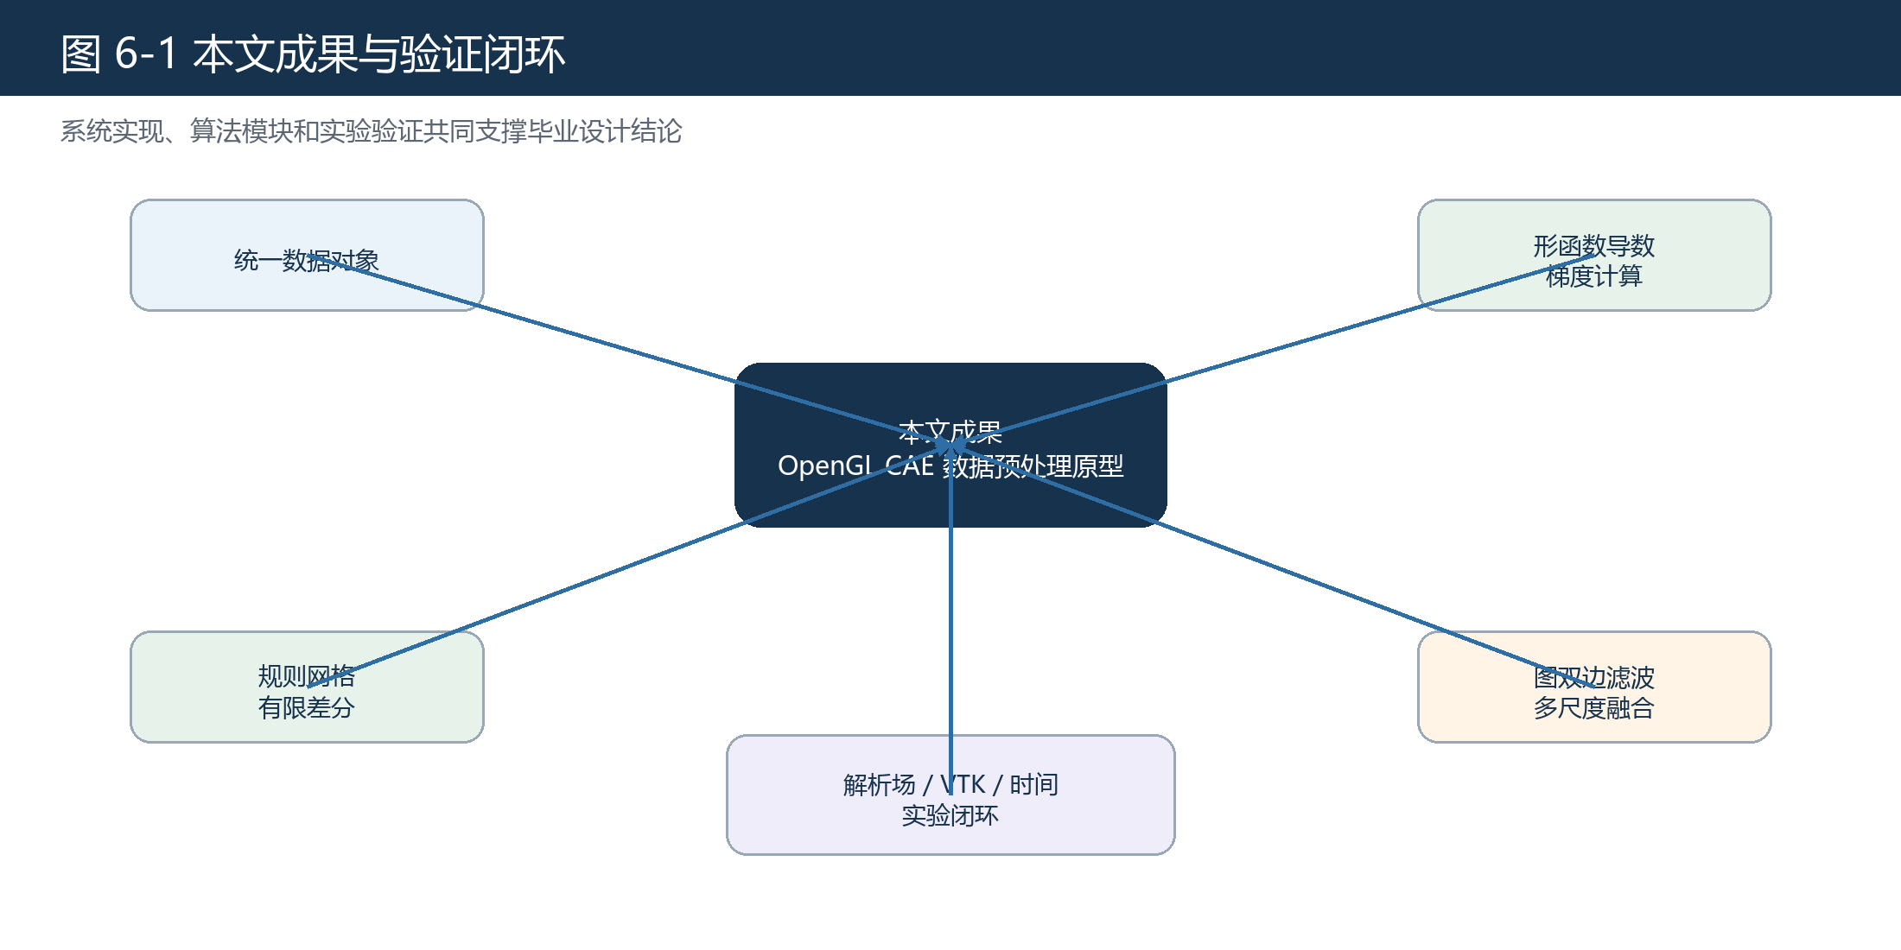
图 6-1 总结了本文完成的主要内容。

6.3 本文特点
本文第一个特点是系统链路完整。项目不是单独实现一个公式或一个界面，而是形成了从 VTK 数据输入、内部数据转换、GPU 计算、结果写回到 VTK 导出的闭环。这种闭环能够支撑答辩时的功能演示和实验复现。
第二个特点是实验口径清晰。解析场验证、VTK 一致性、时间对比和数据优化实验承担不同论证任务。这样的组织方式符合工程型论文写法，也符合本科论文对逻辑构建和专业能力的要求[14][15]。
第三个特点是结论边界明确。本文没有把系统描述为完整 CAE 后处理平台，也没有把数据优化模块描述为通用噪声处理器，而是严格围绕当前实现和实验数据展开。这种收敛后的表述更符合本科毕业设计的实际完成情况。

6.4 不足之处
当前系统仍然是原型系统。首先，非结构化网格单元类型支持范围有限，目前主要覆盖一阶三角形、四边形、四面体和六面体。真实工程数据中可能存在更多高阶单元、混合单元或特殊单元，后续仍需扩展。
其次，数据优化实验使用高斯扰动作为代理模型，能够说明模块对一类局部随机高频扰动有效，但不能覆盖所有真实 CAE 扰动来源。真实工程结果中的误差可能与求解器、网格质量、边界条件、材料模型和后处理恢复方式有关，需要更丰富实验进一步验证。
第三，系统 GUI 目前主要服务于基础演示和结果导出，还不具备完整可视分析软件的交互能力。若要发展为更完整工具，还需要增加渲染控制、字段管理、参数调节、批处理配置和异常提示等功能。
第四，本文时间实验虽然显示当前系统具有优势，但实验环境仍有限。不同 GPU、不同驱动、不同 VTK 并行后端和不同数据规模都可能影响结果。后续若要形成更强工程结论，需要在更多环境中复现实验。

6.5 后续展望
后续工作可以从四个方面展开。第一，扩展更多单元类型和更复杂字段类型，使系统能够处理更广泛的工程数据。第二，完善数据优化实验，引入更接近真实 CAE 误差来源的扰动模型和评价指标。第三，增加自动化测试和批处理能力，使实验结果更容易复现。第四，将预处理模块与后续可视化模块更紧密结合，形成更完整的后处理数据准备流程。
从技术发展角度看，VTK-m 等工作说明科学可视化框架正在面向大规模线程架构演进[7]。本文虽然没有使用 VTK-m，但其思路与“将可视化和数据处理算法映射到并行硬件”这一趋势一致。后续可以继续比较 OpenGL、CUDA、VTK-m 等不同技术路线的适用性。

6.6 本章参考文献
本章引用文献：[7]、[25]、[26]。

参考文献
[1] Khronos Group. Compute Shader - OpenGL Wiki[EB/OL]. https://www.khronos.org/opengl/wiki/Compute_Shader.
[2] Khronos Group. Shader Storage Buffer Object - OpenGL Wiki[EB/OL]. https://www.khronos.org/opengl/wiki/Shader_Storage_Buffer_Object.
[3] Kitware. vtkGradientFilter Class Reference[EB/OL]. https://vtk.org/doc/nightly/html/classvtkGradientFilter.html.
[4] ParaView Documentation. Understanding Data: VTK data model[EB/OL]. https://docs.paraview.org/en/latest/UsersGuide/understandingData.html.
[5] Qt Group. Qt Widgets Documentation[EB/OL]. https://doc.qt.io/qt-5/qtwidgets-index.html.
[6] Schroeder W, Martin K, Lorensen B. The Visualization Toolkit[M]. Kitware.
[7] Moreland K, Sewell C, Usher W, et al. VTK-m: Accelerating the Visualization Toolkit for Massively Threaded Architectures[J]. IEEE Computer Graphics and Applications, 2016, 36(3): 48-58. https://doi.org/10.1109/MCG.2016.48.
[8] Owens J D, Luebke D, Govindaraju N, et al. A Survey of General-Purpose Computation on Graphics Hardware[J]. Computer Graphics Forum, 2007, 26(1): 80-113. https://doi.org/10.1111/j.1467-8659.2007.01012.x.
[9] Hughes T J R. The Finite Element Method: Linear Static and Dynamic Finite Element Analysis[M]. Dover Publications.
[10] Zienkiewicz O C, Zhu J Z. The Superconvergent Patch Recovery and a Posteriori Error Estimates. Part 1[J]. International Journal for Numerical Methods in Engineering, 1992.
[11] Tomasi C, Manduchi R. Bilateral Filtering for Gray and Color Images[C]//Proceedings of the IEEE International Conference on Computer Vision. 1998: 839-846. https://doi.org/10.1109/ICCV.1998.710815.
[12] Fleishman S, Drori I, Cohen-Or D. Bilateral Mesh Denoising[J]. ACM Transactions on Graphics, 2003, 22(3): 950-953. https://doi.org/10.1145/882262.882368.
[13] Perona P, Malik J. Scale-space and edge detection using anisotropic diffusion[J]. IEEE Transactions on Pattern Analysis and Machine Intelligence, 1990, 12(7): 629-639.
[14] 教育部. 本科毕业论文（设计）抽检办法（试行）[EB/OL]. https://www.moe.gov.cn/srcsite/A11/s7057/202101/t20210107_509019.html.
[15] 上海市教育委员会. 上海市本科毕业论文（设计）抽检实施细则（试行）[EB/OL]. https://service.shanghai.gov.cn/XingZhengWenDangKuJyh/XZGFDetails.aspx?docid=REPORT_NDOC_007422.
[16] 陕西省人民政府. 陕西省本科毕业论文（设计）抽检实施细则（试行）[EB/OL]. https://www.shaanxi.gov.cn/zfxxgk/fdzdgknr/zcwj/gfxwj/202209/t20220907_2250362.html.
[17] 国家市场监督管理总局, 国家标准化管理委员会. GB/T 7713.1-2025 信息与文献 编写规则 第1部分：学位论文[S].
[18] 国家市场监督管理总局, 国家标准化管理委员会. GB/T 7714-2015 信息与文献 参考文献著录规则[S].
[19] 高洪臣. 基于 Qt 的电梯智能卡管理系统上位机设计（本科毕业论文）[D]. 燕山大学, 2016. https://www.researchgate.net/publication/351435511.
[20] 青岛理工大学本科毕业设计论文公开示例：基于虚幻引擎的 2.5D 游戏开发与运行机制研究[EB/OL]. https://ikesallows.top/wp-content/uploads/2024/03/.
[21] University of Cambridge Department of Computer Science and Technology. The Dissertation: Part II Projects[EB/OL]. https://www.cst.cam.ac.uk/teaching/part-ii/projects/dissertation.
[22] 国内 CAE 后处理与科学可视化应用研究文献[DB/OL]. https://kns.cnki.net/.
[23] 国内基于 GPU 的有限元或 CAE 后处理可视化研究文献[DB/OL]. https://kns.cnki.net/.
[24] 国内图像、点云、网格和科学数据保边平滑研究文献[DB/OL]. https://kns.cnki.net/.
[25] Zingg D W, Yarrow M. A direct procedure for interpolation on a structured curvilinear two-dimensional grid[R]. NASA Technical Memorandum 102213, 1989. https://ntrs.nasa.gov/citations/19890018062.
[26] Thompson J F, Thames F C, Mastin C W. TOMCAT - A code for numerical generation of boundary-fitted curvilinear coordinate systems on fields containing any number of arbitrary two-dimensional bodies[J]. Journal of Computational Physics, 1977, 24. https://ntrs.nasa.gov/citations/19770057720.

